Le groupe Hettich a réalisé un bon chiffre d’affaires malgré l’épidémie de Covid-19
1,1 milliard d’euros de chiffre d’affaires en 2020

Le groupe d’entreprises Hettich, l’un des plus grands fabricants de ferrures pour meubles dans le monde entier, dont le siège principal est à Kirchlengern, a réalisé en 2020 à nouveau un chiffre d’affaires d’environ 1,1 milliard d’euros , presque autant que l’année précédente. La part du chiffre d’affaires réalisée à l’étranger est égale à 70 %. Hettich a investi 72 millions d’euros dans de nouveaux produits, de nouveaux bâtiments et de nouvelles machines. Hettich emploie actuellement, dans le monde entier, plus de 6600 collègues dont plus de 3500 en Allemagne.

Malgré la pandémie du coronavirus et les incertitudes économiques mondiales, le groupe d’entreprises Hettich a clôturé 2020 avec succès, une année exceptionnelle en tous points. Au second trimestre 2020, notre chiffre d’affaires a tout d’abord fortement baissé à cause des confinements instaurés dans le monde entier et de la fermeture des commerces et des rayons non essentiels. De nouvelles tendances ont marqué le second semestre : un intérieur plus agréable, plus de bricolage, plus de télétravail et la redécouverte de sa propre cuisine ont permis à Hettich de réaliser une forte hausse de son chiffre d’affaires au second semestre. L’économie chinoise s’est relevée très rapidement de la pandémie.

Sascha Groß, directeur de la société Hettich Holding, déclare : « malgré le chômage partiel, les confinements qui ont été instaurés dans de nombreux pays et les effets retardés sur les chaînes d’approvisionnement, nous avons toujours donné priorité à notre objectif qui était de continuer à livrer comme d’habitude nos clients. » Sa collègue, également directrice de la société Hettich Holding, Jana Schönfeld, ajoute : « L’immense et infatigable engagement de toute l’équipe Hettich de part le monde nous a permis de relever avec succès tous les défis de la volatilité du développement des activités. C’est pourquoi nous remercions infiniment tou(te)s nos collègues et sommes tous fiers de notre travail. »

Un intérieur plus agréable et le télétravail - des éléments moteurs

En 2020, le comportement des consommateurs a changé. En cette période d’incertitudes économiques, les consommateurs ont planifié plus consciemment leurs achats et, dans de nombreux pays, ils accordent entre-temps davantage d’attention à des produits de grande qualité. La fusion générale de la façon de vivre et de travailler font que de nouvelles idées pour des concepts d’aménagement et de meuble sont maintenant requises de la part de ce secteur d’activité.

La crise du coronavirus a accéléré la mise en œuvre de mégatendances internationales : l’urbanisation avec les exigences dues à un habitat sur une surface limitée, la personnalisation croissante et le thème important qu’est le « New Work » sans oublier le télétravail. Ces tendances font déjà partie intégrante des façons de vivre et de travailler actuelles et continueront de prendre de l’ampleur. Le temps est venu de reconsidérer dans leur ensemble les fonctions des pièces et des aménagements intérieurs et de les redéfinir. Les concepts de Hettich y apportent de multiples réponses et laissent de la place pour des solutions inhabituelles.

Investissements dans l’avenir
En 2020, le groupe Hettich a investi 72 millions d’euros dans l’avenir. L’essentiel des investissements s’est concentré sur les nouveaux produits, l’expansion des capacités et le développement de l’infrastructure. C’est ainsi que les surfaces de production en Allemagne, en République tchèque et en Chine ont été étendues.

Une prime Covid-19 – Un grand merci à l’équipe Hettich dans le monde entier

Comme ce fut le cas pour d’autres entreprises, l’équipe Hettich a été confrontée à différents défis dans le cadre de la pandémie mondiale de Covid-19. Chaque collaboratrice/chaque collaborateur Hettich dans le monde a reçu une prime Covid-19 en fin d’année en signe d’appréciation et de reconnaissance du haut niveau d’engagement personnel en cette année très spéciale 2020.

Hettich a bien évidemment appliqué toutes les règles d’hygiène et de distanciation prescrites. Les collègues travaillant dans les bureaux ont transféré, dans la mesure du possible, leur poste de travail à la maison et se sont aménagés un bureau mobile, soit jusqu’à 40 % des employé(e)s pendant le premier confinement et, depuis, jusqu’à 60 % des employé(e)s. Même les contacts avec les clients ont presque tous eu lieu par visioconférence. En se basant sur les expériences positives acquises l’année dernière, Hettich a constaté une forte tendance pour l’avenir : préférer le lieu de travail qui est parfaitement adapté pour relever les défis de la journée qui démarre. Cela peut être des lieux de rencontre dans l’entreprise lorsqu’il s'agit d'être ensemble et de partager des idées. Il est possible d’utiliser facilement des lieux de refuge dans le bureau mobile pour se concentrer et travailler sur la base de concepts ou pour participer à une visioconférence. Le travail à distance a rapproché encore plus tous les collègues de Hettich dans le monde entier.

Une gestion durable – l’exigence : aller plus loin que la norme

La stratégie de l’entreprise familiale Hettich a pour objectif à long terme, d’allier le succès économique aux responsabilités écologique et sociale. Les principes du développement durable intégrés depuis des années se basent sur les aspects de la gestion durable, des produits durables et de la préservation des ressources pour la nouvelle génération. Pour le groupe d’entreprises Hettich, la durabilité ne se limite pas uniquement à la gestion environnementale. Des investissements cohérents dans des technologies et des processus sûrs et respectueux de l’environnement et des ressources dans la production, l’infrastructure et la logistique propres à l’entreprise représentent une part importante de la stratégie de Hettich. Des solutions de produits durables qui répondent aux exigences les plus strictes non seulement en matière de qualité et de sécurité, mais également en matière de respect de l’environnement et d’efficacité énergétique – des améliorations continues contribuent à la protection de l’environnement.

HettichXperiencedays 2021

Grâce à l’interaction des innovations produits, de la coopération avec tous nos clients et fournisseurs, de la création de valeurs durables, le groupe d’entreprises Hettich se voit bien préparé pour 2021. Avec les HettichXperiencedays qui viennent juste de démarrer, les clients bénéficient de nombreuses idées nouvelles et de nombreux nouveaux concepts parfaitement adaptés aux mégatendances : l’événement de Hettich est disponible depuis mars et va durer pendant plusieurs semaines dans le monde entier, en ligne et hors ligne. Celui qui s’inscrit en ligne en tant que visiteur professionnel sur le portail web xdays.hettich.com peut profiter de l’offre complète des HettichXperiencedays.

Vous pouvez télécharger les ressources photographiques suivantes sur www.hettich.com, Menu : Presse :
Illustrations
Légende
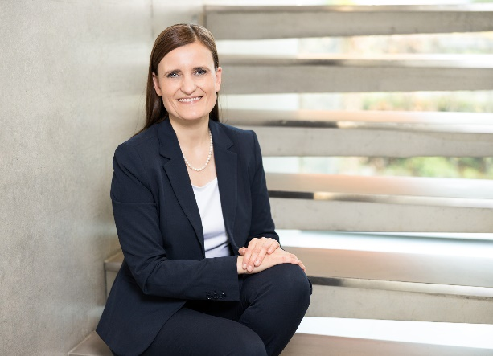
102021_a
Jana Schönfeld, directrice de la société Hettich Holding, se réjouit de tout ce qui a été réalisé ensemble au cours de l'année fiscale écoulée.
Photo : Hettich

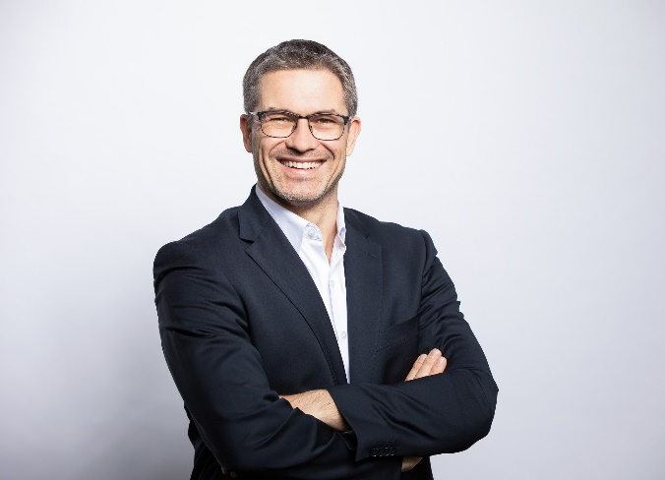
102021_b
Sascha Groß, directeur de la société Hettich Holding : notre objectif était également de continuer à livrer comme d’habitude nos clients et ce, même en 2020, pendant l’année marquée par le Covid-19.
Photo : Hettich

À propos de Hettich
La société Hettich a été fondée en 1888 et est aujourd'hui l'un des fabricants de ferrures de meubles les plus importants et les plus prospères au monde. Plus de 6 600 collaboratrices et collaborateurs travaillent tous ensemble dans près de 80 pays dans un seul but : développer de la quincaillerie intelligente pour les meubles. C'est ainsi que Hettich inspire les gens du monde entier et est un partenaire précieux pour l'industrie du meuble, le commerce et l'artisanat. La marque Hettich est synonyme de valeurs cohérentes : qualité et innovation et connue pour sa fiabilité et sa proximité clients. Malgré sa taille et son importance internationale, Hettich est restée une entreprise familiale. Quels que soient les investisseurs, l'avenir de l'entreprise sera libre, humain et durable. www.hettich.com

